Test version C
Unité 3 – Science et technologie
École: ___________________________________________________________________________________
Élève: ___________________________________________________________________________________
Classe: _________ N.º: ________ Date: ____– ____ – ____ Score: ___________
Signature des parents: ____________________________ Enseignant(e): _____________________________

TEST ORAL

Compréhension orale
Piste 40
1
Écoute cette annonce et coche X les expressions que tu entends.
Escuta este anúncio e assinala X as expressões que ouves.

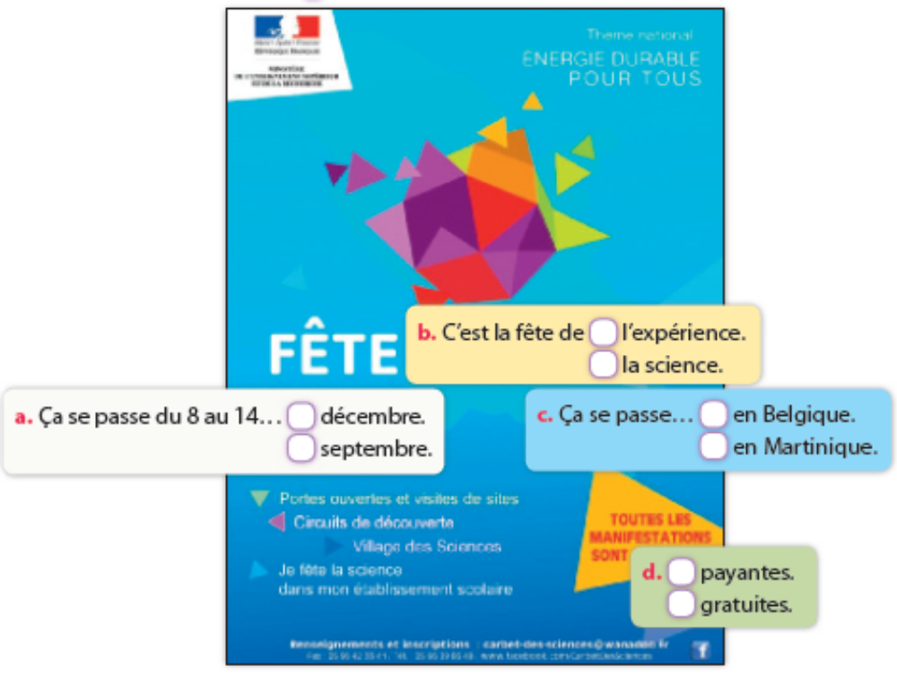

Piste 41
2
Pierre appelle Danielle. Écoute-les et réponds oui ou non à chaque affirmation ci-dessous.
O Pedro telefona à Daniela. Escuta-os e responde sim ou não a cada afirmação.
 | oui | non
a. Pierre téléphone à Danielle pour l’inviter à une exposition.
b. Danielle dit qu’elle va avoir un examen.
c. Pierre va chercher Danielle à bicyclette.
d. Ils vont manger un hamburger.

Unité 3 – Science et technologie
Test version C
École: ___________________________________________________________________________________
Élève: ___________________________________________________________________________________
Classe: _________ N.º: ________ Date: ____– ____ – ____ Score: ___________
Signature des parents: ____________________________ Enseignant(e): _____________________________

TEST ÉCRIT

Vocabulaire

Souligne l’intrus.
1
Sublinha o intruso.

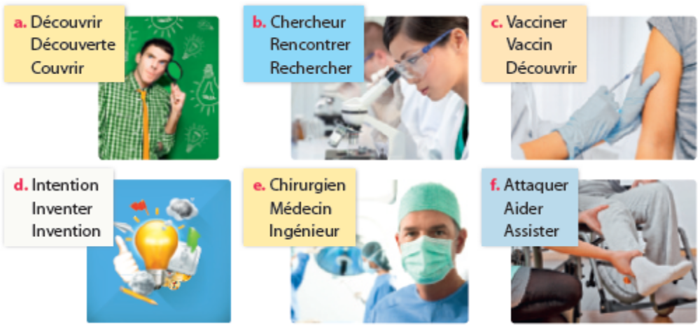

2
Observe les images et à chacune d’elles, fais correspondre un titre.
Observa as imagens e faz corresponder uma legenda a cada uma.

1. Christine est pharmacienne. Elle vend des médicaments.
2. L’enfant s’est blessé et sa mère lui met un pansement.
3. Marie ne va pas travailler. Elle est malade.
4. Madame Toussaint parle avec son médecin.



Unité 3 – Test version C
Compréhension écrite
1
Lis le texte et réponds aux questions qui suivent.
Lê o texto e responde as questões que se seguem.

Hubert Reeves, le conteur de l’histoire de l’Univers
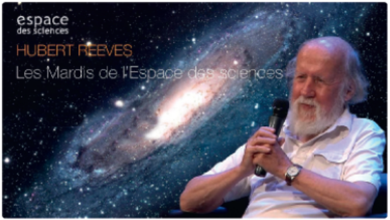
Quand Hubert Reeves était un petit garçon, ses
parents sortaient de sa maison près d’un lac, au
Québec, pour admirer les étoiles. “Mes parents
aimaient les sciences naturelles et c’est pourquoi
5

10
j’adore les étoiles.”
Le jeune Reeves est un passionné de mathématiques
mais il opte pour la physique, qu’il étudie à
l’université aux États-Unis.
De 1960 à 1964, il travaille comme conseiller
scientifique à la NASA.
En 1965, il va en France. Il y est allé pour un an, mais il y reste (fica) pour toujours.
En 1981, l’astrophysicien commence, à la télévision, une seconde carrière.
Aujourd’hui, il est à la retraite (reforma), mais il continue ses travaux de recherche grâce à Internet.
Le monde (adapté).

1.1. Choisis l’hypothèse qui complète correctement chacune des phrases.
Escolhe a hipótese que completa corretamente cada uma das frases.

a. Hubert Reeves aime…
les ordinateurs.
les étoiles.

b. Il aime…
les mathématiques.
la géographie.

c. Hubert est…
un scientifique.
un médecin.

d. Il habite…
au Québec.
en France depuis 1965.

e. Actuellement, Hubert Reeves est a la
retraite…
et il ne fait plus rien.
mais il continue a travailler.

1.2. Trouve dans le texte les expressions contraires de celles-ci.
Encontra no texto as expressões contrárias destas.

a. un grand garçon ≠ __________________________________
b. les sciences artificielles ≠ ____________________________
c. je déteste ≠ _______________________________________
d. il y reste temporairement ≠ __________________________
e. il est dans la vie active ≠ _____________________________

Unité 3 – Test version C
Grammaire
1
Complète les phrases avec avant, après et pendant.
Completa as frases com antes, depois e durante.

a. Hubert Reeves a développé le gout pour les sciences _____________ (avant / pendant) son
enfance.
b. Il a étudie les mathématiques _____________ (pendant / avant) la physique.
c. Il est devenu célèbre _____________ (après / avant) ses émissions télévisées.
d. _____________ (après / avant) 1970, il était conseiller scientifique a la NASA.

2
Souligne les verbes qui sont au plus-que-parfait comme dans l’exemple.
Sublinha os verbos que estão no plus-que-parfait como no exemplo.

Ex.: J’avais écrit une lettre à l’astrophysicien qui est apparu hier à la télé.
a. Nous sommes allés à la fête des sciences parce que nous avions vu l’affiche à l’école.

b. Quand nous sommes arrivés à l’exposition, ils étaient partis 5 minutes auparavant.

c. Nous sommes allés voir cette exposition dont tu nous avais parlé.

d. Hier, il m’a montré un travail qu’il avait fait la semaine dernière.

e. Je ne savais pas que tu avais invite ton amie pour t’accompagner à l’exposition.

Expression écrite
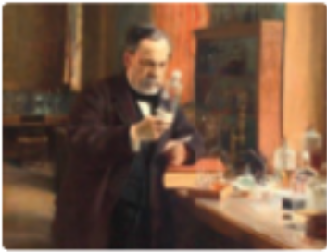
1
Complète ces phrases sur la vie et l’oeuvre de Louis Pasteur.
Attention, il y a un intrus dans chaque groupe d’expressions.
Completa estas frases sobre a vida e obra de Louis Pasteur.
Atenção, há um intruso em cada grupo de expressões.

 | Louis Pasteur, né à Dole le 27 décembre 1822, est un scientifique français, chimiste et physicien de formation qui a connu ___________________________________, au cours de sa vie et après sa mort, pour avoir découvert ________________________. |  | une petite femme  le vaccin contre la rage  une grande notoriété
 | Pourtant, ce vaccin n’a pas été sa seule découverte. Tout au long de sa vie, il a gagné de _____________________, distinctions et récompenses pour ses recherches et ses _____________________. |  | nombreux prix  beaucoup d’argent  découvertes scientifiques
 | Mais il avait aussi ____________________________: il s’est marié  le 29 mai 1849 avec Marie Laurent, la fille du recteur de la faculté de Strasbourg et ils ont eu ________________________________. |  | du travail  cinq enfants  une vie privée
 | Marie Laurent collabore ____________________________ dans la  vie privée comme dans la vie publique: elle écrit sous sa dictée, réalise ses revues de presse et veille ________________________. |  | à son image  avec son mari depuis son enfance
 | Louis Pasteur _________________________ le 28 septembre 1895 mais son œuvre reste pour toujours vivante __________________. |  | parmi nous  est né  est mort
COMPETÊNCIAS |  | ESTRUTURA |  | COTAÇÃO
COMPREENSÃO ORAL  20% |  | 1. exercício de escolha múltipla  2. exercício de verdadeiro / falso |  | 4 x 2 = 8  4 x 3 = 12
VOCABULÁRIO  20% |  | 1. caça ao intruso  2. exercício de correspondência |  | 6 x 2 = 12  4 x 2 = 8
COMPREENSÃO ESCRITA  20% |  | 1.1. escolha múltipla  1.2. exercício de antonímia |  | 5 x 3 = 15  5 x 1 = 5
GRAMÁTICA  20% |  | 1. exercício de escolha múltipla: expressão de tempo  2. exercício de identificação de tempo verbal: plus-que-parfait |  | 4 x 2,5 = 10  5 x 2 = 10
EXPRESSÃO ESCRITA  20% |  | 1. completamento de frases para obter um texto coerente |  | 10 x 2 = 20
 |  |  |  | Total = 100
COTAÇÃO

TRANSCRIÇÃO DO TEXTO
DE COMPREENSÃO ORAL
1.
Du 8 au 14 décembre, c’est la Fête de la Science en Martinique.
Des portes ouvertes, des cafés des sciences, des circuits de découverte, des interventions en milieu scolaire durant toute la semaine. Et du 11 au 13 décembre, venez découvrir les stands du Centre de Découvertes des Sciences de la Terre à Saint-Pierre et le traditionnel Village des Sciences au Palais des
Congrès de Madiana.
Toutes les manifestations sont gratuites.
Renseignements au Carbet des Sciences: 0596597502.
2.
Pierre: Allô? Danielle, qu’est-ce que tu fais ce soir?
Danielle: Rien, pourquoi?
Pierre: Ben, aujourd’hui, c’est l’inauguration de l’exposition interactive de la science.
Danielle: Ah bon?
Pierre: Ouais, alors je me demandais si ça te dirait de venir avec moi...
Danielle: Ah, j’aimerais bien, mais j’ai un examen la semaine prochaine.
Pierre: La semaine prochaine? Tu as encore beaucoup de temps.
Danielle: Facile à dire, ce n’est pas toi qui dois étudier pour ce test.
Pierre: Allez, c’est une expo unique et puis ça finira tôt. En plus, je prendrai mon scooter et je pourrai te ramener chez toi après.
Danielle: Oh là là, Pierre, tu sais être convaincant! Bon, c’est vrai que c’est tentant. Alors, à quelle heure tu passes me prendre?
Pierre: Génial!! Bon, si tu es d’accord, je serai chez toi vers 7 heures et on mange quelque chose à la pizzeria à côté de l’exposition.
Danielle: Hum, c’est bien, mais la pizza, on la mange chez moi, c’est moins cher, ok?
Pierre: Bon, comme tu veux. À tout à l’heure, alors.
Danielle: À tout à l’heure.

SOLUÇÕES
COMPRÉHENSION ORALE
1. a. décembre; b. science; c. en Martinique;
d. gratuites.
2.
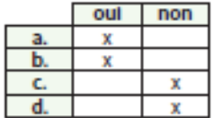
VOCABULAIRE
1. a. Couvrir; b. Rencontrer; c. Découvrir; d. Intention;
e. Ingénieur; f. Attaquer.
2. a – 2; b – 3; c – 4; d – 1.
COMPRÉHENSION ÉCRITE
1.1. a. les étoiles; b. les mathématiques; c. un scientifique; d. en France depuis 1965; e. mais il continue à travailler.
1.2. a. un petit garçon. (l. 1)
b. les sciences naturelles. (l. 4)
c. j’adore. (l. 5)
d. pour toujours. (l. 11)
e. il est à la retraite. (l. 13)
GRAMMAIRE
1. a. pendant; b. avant; c. après; d. avant.
2. a. avions vu; b. étaient partis; c. avais parlé; d. avait fait; e. avais invité.
EXPRESSION ÉCRITE
Louis Pasteur, né à Dole le 27 décembre 1822, est un scientifique français, chimiste et physicien de formation qui a connu une grande notoriété, au cours de sa vie et après sa mort, pour avoir découvert le vaccin contre la rage.
Pourtant, ce vaccin n’a pas été sa seule découverte. Tout au long de sa vie, il a gagné de nombreux prix, distinctions et récompenses pour ses recherches et ses découvertes scientifiques.
Mais il avait aussi une vie privée: il s’est marié le 29 mai 1849 avec Marie Laurent, la fille du recteur de la faculté de Strasbourg et ils ont eu cinq enfants.
Marie Laurent collabore avec son mari dans la vie privée comme dans la vie publique: elle écrit sous sa dictée, réalise ses revues de presse et veille à son image.
Louis Pasteur est mort le 28 septembre 1895 mais son œuvre reste pour toujours vivante parmi nous.

